S MARIJOM U SVIBNJU

MJESEC SVIBANJ NAJLJEPŠI JE MJESEC U GODINI. PREPUN JE MIRISA I ŠARENIH BOJA RASCVALOG CVIJEĆA. ZATO SU GA KRŠĆANI POSVETILI MARIJI, NAŠOJ NEBESKOJ MAJCI. LJEPOTA SVIBNJA PODSJEĆA NAS NA MARIJINU LJEPOTU.

DANAS ĆEMO SE SUSRESTI S JEDNOM PJESMOM. PJESMA SE ZOVE CVIJEĆE ZA MARIJU. KAD JE PROČITAŠ, NAPIŠI OVDJE ŠTO TI SE NAJVIŠE SVIDJELO.

✎ __________________________________________________
________________________________________________________________
________________________________________________________________
________________________________________________________________

CVIJEĆE ZA MARIJU

EVO NAS PRED TOBOM, MARIJO,
STOJIMO PRED SLIKOM LICA TVOG,
MI JOŠ NE ZNAMO
KAKO TREBA MOLITI,
ZATO OVO CVIJEĆE DAJEMO.

PRIMI NAŠEG SRCA BUKET BIJELI,
PRIMI OVO CVIJEĆE LJUBAVI,
SRCA SMO TI SVOJA U NJEM DALI,
U NJEM NAM JE ŽIVOT CIJELI.

MOLITVA NEK OVO CVIJEĆE BUDE
ZA SVU DJECU SVIJETA KOJA PLAČU:
VRATI IM OSMIJEH NA LICU,
VRATI IM MIRAN SAN,
DA SVI BUDU SRETNI KAO MI.

PRIMI NAŠEG SRCA BUKET BIJELI,
PRIMI OVO CVIJEĆE LJUBAVI,
SRCA SMO TI SVOJA U NJEM DALI,
U NJEM NAM JE ŽIVOT CIJELI.

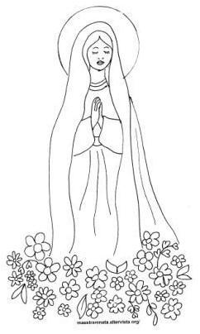

OBOJI SLIKU!

